МИНОБРНАУКИ РОССИИ
ФГБОУ ВО «ИжГТУ имени М. Т. Калашникова»
Факультет «Информационные технологии»
Кафедра «Программное обеспечение»

Работа защищена с оценкой
«______»
Дата _____________
Подпись __________/__________

ПОЯСНИТЕЛЬНАЯ ЗАПИСКА
к курсовой работе по дисциплине «Программирование (дополнительные главы)»
на тему «Визуализация алгоритма сортировки массива с помощью двоичной кучи (пирамидальная сортировка)»

Выполнил
Студент гр. Б24-191-3 Т.И.Ишматов
Руководитель
к.т.н., профессор В. Г. Тарасов

Рецензия:
степень достижения поставленной цели работы ____________________
полнота разработки темы _______________________________________
уровень самостоятельности работы обучающегося __________________
недостатки работы _____________________________________________
______________________________________________________________

Ижевск 2026
ЗАДАНИЕ НА КУРСОВУЮ РАБОТУ
Студент: Ишматов Т.И, группа Б24-191-3
Тема: «Визуализация алгоритма сортировки массива с помощью двоичной кучи (пирамидальная сортировка)»
Дисциплина: Программирование (дополнительные главы)

Содержание задания:
- Выбор и утверждение темы, составление технического задания.
- Разработка базовой логики приложения.
- Разработка графического интерфейса приложения (Unity).
- Тестирование приложения, отладка работы алгоритмов.
- Оформление пояснительной записки согласно методическим указаниям.

Руководитель: к.т.н., профессор В. Г. Тарасов
Дата выдачи задания: 10.04.2026
Срок сдачи: 19.06.2026

Задание принял к исполнению:
__________________ / Ишматов Т.И, гр. Б24-191-3 /
Дата: __________________
Руководитель:
__________________ / к.т.н., профессор В. Г. Тарасов /
Дата: __________________
СОДЕРЖАНИЕ
ССЫЛКА НА КОД В ПУБЛИЧНОМ РЕПОЗИТОРИИ 4
ВВЕДЕНИЕ 5
1.АНАЛИЗ ЗАДАЧИ 6
1.1 Принцип работы алгоритма пирамидальной сортировки 6
1.2 Пример работы алгоритма пирамидальной сортировки 7
1.3 Этапы решения задачи 8
2.ПРОЕКТИРОВАНИЕ И РЕАЛИЗАЦИЯ 9
2.1 Иерархия объектов сцены 9
2.2 Модуль ввода массива (ArrayInputManager) 13
2.3 Модуль построения дерева (TreeBuilder) 16
2.3. Модуль визуализации сортировки (HeapSortVisualizer) 18
3. ТЕСТИРОВАНИЕ 26
ЗАКЛЮЧЕНИЕ 31

ССЫЛКА НА КОД В ПУБЛИЧНОМ РЕПОЗИТОРИИ
Публичный репозиторий: github
Ссылка: https://github.com/timofey18269/kyrsovie/tree/main/4%20semestr/proga_visulaisacia_heapsort

ВВЕДЕНИЕ
Целью данной курсовой работы является разработка программы для визуализации алгоритма пирамидальной сортировки (Heap Sort) с пошаговым управлением процессом сортировки. Программа позволяет наглядно продемонстрировать принцип работы алгоритма: построение двоичной кучи из исходного массива, последовательное извлечение максимального элемента и формирование отсортированного массива.
Задача визуализации алгоритмов сортировки актуальна в первую очередь в образовательной среде — при изучении дисциплин «Алгоритмы и структуры данных», «Программирование» и смежных курсов. Наглядное пошаговое представление алгоритма существенно ускоряет понимание его логики по сравнению с чтением текстового описания или псевдокода. Помимо образования, подобные инструменты применяются при подготовке к техническим собеседованиям, а также в качестве демонстрационных материалов на лекциях и практических занятиях.
В настоящее время существует ряд программных решений для визуализации алгоритмов сортировки. Например, веб-ресурс Dyzzet предоставляет интерактивную демонстрацию пирамидальной сортировки с подробным описанием этапов формирования кучи и извлечения максимального элемента, параллельно сопровождаемых работой кода.
Другим примером является проект Algorithm Visualizations (David Galles, University of San Francisco), который содержит интерактивную визуализацию Heap Sort. Пользователь может задавать скорость анимации и пошагово наблюдать за работой алгоритма.
В отличие от существующих аналогов, разрабатываемая программа реализуется на игровом движке Unity с использованием языка программирования C# и позваляет задать свой массив любой длины.

1.АНАЛИЗ ЗАДАЧИ

1.1 Принцип работы алгоритма пирамидальной сортировки
Пирамидальная сортировка (Heap Sort) — это алгоритм сортировки, основанный на использовании структуры данных «двоичная куча» (бинарная пирамида). Данный алгоритм позволяет выполнять сортировку массива за время O(n log n) и не требует выделения дополнительной памяти для хранения элементов, что делает его эффективным для обработки больших наборов данных.
Принцип работы пирамидальной сортировки заключается в последовательном построении двоичной кучи на основе исходного массива и последующем извлечении из неё максимального элемента. Для реализации алгоритма используется максимальная куча (max-heap), в которой значение каждого родительского узла не меньше значений его потомков. Благодаря этому наибольший элемент всегда находится в корне дерева.
На первом этапе элементы исходного массива представляются в виде полного двоичного дерева. При этом каждому элементу массива соответствует вершина дерева, а расположение узлов определяется их индексами в массиве. Для элемента с индексом i левый потомок располагается по индексу 2i + 1, а правый — по индексу 2i + 2.
После построения дерева выполняется процедура формирования двоичной кучи. Для этого дерево просматривается снизу вверх, начиная с последнего внутреннего узла. Если значение родительского узла оказывается меньше значения одного из потомков, производится их обмен местами. Данная операция повторяется до тех пор, пока для всех вершин дерева не будет выполнено свойство кучи.
После завершения формирования кучи максимальный элемент массива оказывается в корневой вершине дерева. На следующем этапе этот элемент меняется местами с последним элементом кучи и считается отсортированным. Размер рассматриваемой части массива уменьшается на один элемент, а для нового корня выполняется процедура восстановления свойств кучи — просеивание вниз (Heapify). В процессе просеивания текущий узел сравнивается со своими потомками и при необходимости меняется местами с наибольшим из них. Операция повторяется до восстановления структуры максимальной кучи.
Описанная последовательность действий выполняется до тех пор, пока в куче не останется один элемент. В результате элементы массива располагаются в порядке возрастания.
Алгоритм пирамидальной сортировки можно представить следующей последовательностью шагов:
- Построение полного двоичного дерева на основе исходного массива.
- Формирование максимальной двоичной кучи.
- Перемещение корневого элемента в конец неотсортированной части массива.
- Уменьшение размера кучи на один элемент.
- Восстановление свойств кучи с помощью операции Heapify.
- Повторение шагов 3–5 до полного упорядочивания массива.

1.2 Пример работы алгоритма пирамидальной сортировки
Исходный массив: 2 1 3 5 4
Массив | Описание шага
5 3 4 1 2 | Строим кучу из исходного массива
Первый проход
2 3 4 1 | 5 | Меняем местами первый и последний элементы
4 3 2 1 | 5 | Строим кучу из первых четырёх элементов
Второй проход
1 3 2 | 4 5 | Меняем местами первый и четвёртый элементы
3 1 2 | 4 5 | Строим кучу из первых трёх элементов
Третий проход
2 1 | 3 4 5 | Меняем местами первый и третий элементы
2 1 | 3 4 5 | Строим кучу из двух элементов
Четвёртый проход
1 | 2 3 4 5 | Меняем местами первый и второй элементы
1 2 3 4 5 | Массив отсортирован
1.3 Этапы решения задачи
На первом этапе пользователь вводит массив чисел. После добавления элементов они отображаются в верхней части окна программы в том порядке, в котором были введены. Каждый элемент представлен отдельным графическим объектом, содержащим его числовое значение.
После запуска процесса визуализации элементы массива последовательно размещаются в области построения дерева. Для каждого элемента вычисляется его положение в полном двоичном дереве в соответствии с индексом в массиве. В процессе построения используется анимация перемещения копий элементов из верхнего списка к соответствующим вершинам дерева. Между узлами автоматически создаются графические связи, отображающие отношения между родительскими и дочерними вершинами.
После построения дерева начинается процесс преобразования его в максимальную двоичную кучу. На каждом шаге алгоритм сравнивает значения родительского узла и его потомков. Если значение потомка превышает значение родителя, выполняется анимация обмена элементов местами. После завершения всех необходимых перестановок дерево приобретает свойства максимальной кучи, при которых наибольший элемент массива располагается в корне дерева.
Когда двоичная куча сформирована, начинается непосредственная сортировка массива. Корневой элемент переносится в нижнюю область окна программы, предназначенную для отображения отсортированной последовательности, а последний элемент текущей кучи занимает его место.
После удаления максимального элемента свойства двоичной кучи нарушаются. Для их восстановления выполняется операция просеивания вниз (Heapify). В процессе восстановления программа последовательно сравнивает новый корневой элемент с его потомками, при необходимости выполняются анимированные перестановки. Процедура продолжается до тех пор, пока структура дерева снова не будет удовлетворять свойствам максимальной кучи.
Этапы извлечения максимального элемента и восстановления кучи повторяются до тех пор, пока в дереве не останется ни одного элемента.
После каждой итерации количество элементов в куче уменьшается, а количество элементов в нижнем списке увеличивается. Это позволяет пользователю визуально отслеживать прогресс выполнения алгоритма.
Этот процесс может выполнятся автоматически, а может в ручную по одной операции за раз.
После завершения всех итераций сортировки нижняя область экрана содержит массив отсортированный в порядке убывания.

2.ПРОЕКТИРОВАНИЕ И РЕАЛИЗАЦИЯ
2.1 Иерархия объектов сцены
Вся визуальная часть программы построена в двумерном пространстве Unity (режим 2D). Корневым объектом сцены является background — спрайт размером 1920×1080 пикселей, занимающий весь экран. Все интерактивные объекты являются дочерними по отношению к background, что обеспечивает единую систему координат и корректную работу Sorting Group.
Иерархия объектов сцены выглядит следующим образом:
background — корневой объект, фон сцены.
header — горизонтальная полоса в верхней части экрана. Служит визуальным ориентиром для отображения исходного массива.
footer — горизонтальная полоса в нижней части экрана, аналогичная header по структуре. Предназначена для накопления отсортированных элементов в ходе работы алгоритма.
main — прямоугольная область в центре экрана, занимающая большую часть пространства. Служит рабочей зоной для отображения двоичного дерева.
control_panel — панель управления, расположенная справа от main. Содержит кнопки управления программой: «Добавить массив», «Разместить», «Сортировать», «Удалить всё», а также «Остановить», «Вперёд», «Назад».
EventSystem — стандартный объект Unity, обеспечивающий обработку событий ввода для UI-элементов (Overlay Canvas).
ArrayInputCanvas_saved — сохранённый Canvas в режиме Screen Space Overlay, содержащий панель ввода массива (поле ввода, кнопки подтверждения и отмены). Изначально неактивен, активируется скриптом ArrayInputManager при нажатии кнопки «Добавить массив».
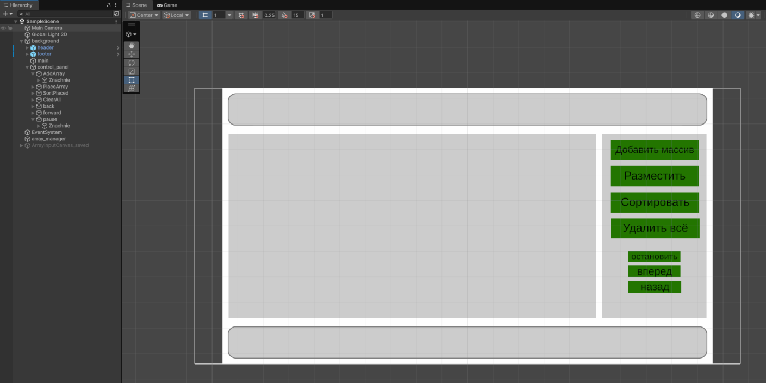
Рис. 1 Иерархия и начальное размащение объектов сцены
Префаб elem
Префаб elem представляет собой визуальный элемент массива — круг с числом внутри. Он используется на всех этапах работы программы: исходные экземпляры размещаются в header, клоны (elem_in_tree_) перемещаются в дерево и участвуют в сортировке, готовые отсортированные элементы (elem_sorted_) перемещяются в footer.

Внутренняя структура префаба:
elem (корневой объект) — содержит RectTransform (Width = 10, Height = 10). Scale при создании рассчитывается динамически скриптами ArrayInputManager и TreeBuilder.
obvodka — дочерний объект, отвечающий за отрисовку внешнего кольца (обводки) элемента. Содержит компонент SpriteRenderer.
vnytr — дочерний объект, отвечающий за заливку внутренней части элемента. Содержит компонент SpriteRenderer.
Znachnie — дочерний объект, содержащий компонент TextMeshPro для отображения числового значения элемента.
Имя каждого экземпляра префаба формируется динамически и несёт в себе служебную информацию, используемую скриптами для идентификации объектов:
elem_{индекс}_{значение} — исходный элемент в header
elem_in_tree_{индекс в куче}_{значение} — клон, размещённый в дереве
elem_sorted_{слот}_{значение} — отсортированный элемент в footer
Такая схема именования позволяет скриптам TreeBuilder и HeapSortVisualizer однозначно идентифицировать нужные объекты простой проверкой префикса имени (StartsWith)
Объекты elem (элементы массива), клоны elem_in_tree_* и рёбра дерева edge_* создаются динамически в процессе работы программы и добавляются непосредственно в background, а не в его дочерние зоны. Размещение динамических объектов напрямую в background обеспечивает им Order in Layer относительно всей сцены, что позволяет корректно управлять их отображением поверх зональных объектов.
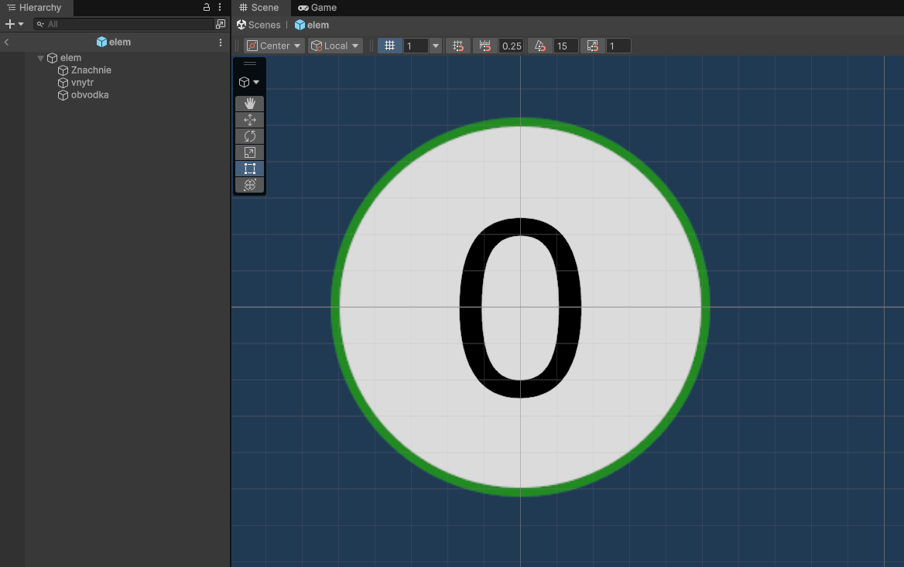
Рис. 2 Префаб elem
Sorting Order объектов
Порядок отображения слоёв:
Background - 0
header, footer, main, control_panel (Sorting Group) - 1
Рёбра дерева (edge_*, LineRenderer) - 2
Оригинальные элементы в header (elem_*) - 2
Клоны в дереве (elem_in_tree_*) - 4
Canvas панели ввода (Screen Space Overlay) - (поверх всего)

2.2 Модуль ввода массива (ArrayInputManager)
Назначение модуля
Скрипт ArrayInputManager отвечает за первый этап работы программы: получение исходного массива от пользователя и его визуальное представление в виде набора объектов-элементов в верхней полосе интерфейса (header). Скрипт прикреплён к объекту кнопки «Добавить массив» и активируется при нажатии на неё.
Ввод чисел
При нажатии на кнопку «Добавить массив» на экране появляется панель ввода, реализованная средствами Unity UI в режиме Screen Space – Overlay. Данный режим гарантирует отображение панели поверх всех объектов сцены независимо от их Sorting Layer.
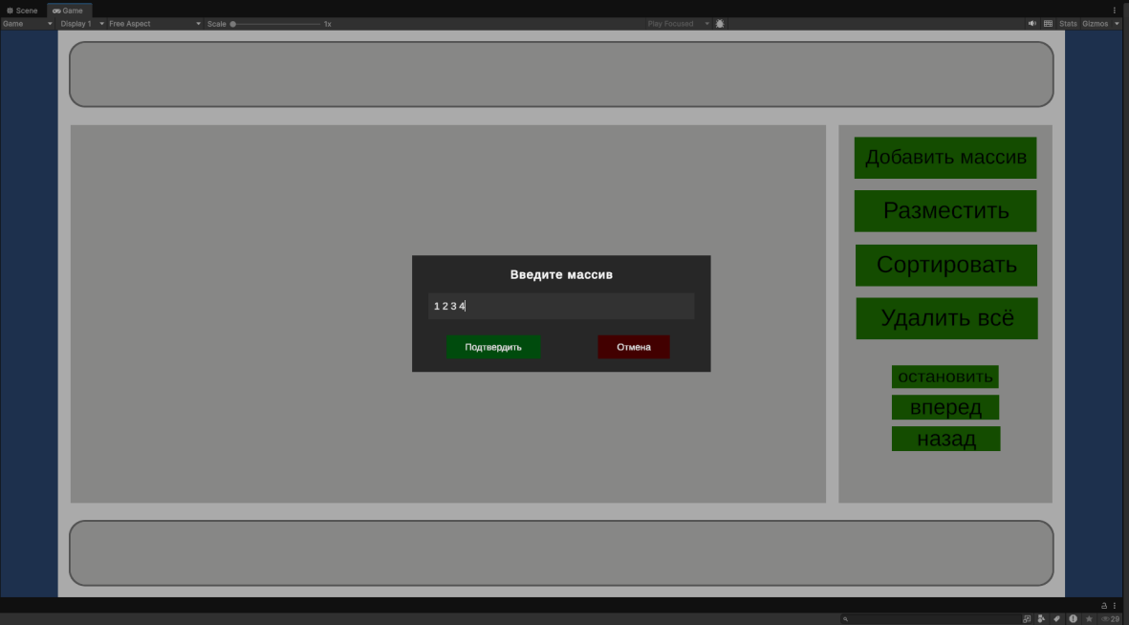
Рис. 3 Панель для ввода чисел
Панель содержит текстовое поле (TMP_InputField), в которое пользователь вводит числа через пробел в одну строку. После нажатия кнопки «Подтвердить» (или клавиши Enter) введённая строка парсится: токены разбиваются по пробелам и табуляции, каждый токен преобразуется в целое число. Некорректные токены пропускаются с предупреждением в консоли. Кнопка «Отмена» закрывает панель без каких-либо изменений в сцене.

Создание элементов в header
После подтверждения ввода скрипт уничтожает ранее созданные элементы (если они существуют) и создаёт новые экземпляры префаба elem — по одному на каждое число из массива. Все элементы размещаются в иерархии как дочерние объекты background, что обеспечивает корректное отображение в рамках единой Sorting Group сцены.
Размер и расположение элементов рассчитываются автоматически исходя из реальных мировых границ объекта header (через Renderer.bounds). Алгоритм расчёта:
- определяется доступная ширина header с учётом отступов (paddingX);
- вычисляется максимальный размер одного элемента так, чтобы все элементы вписывались по ширине;
- применяется пользовательский множитель elemSizeMultiplier для регулировки размера элементов;
- localScale каждого элемента вычисляется раздельно по осям X и Y с учётом мирового масштаба объекта background (lossyScale), поскольку background имеет нестандартный масштаб (1920×1080);
- элементы выстраиваются в ряд слева направо с равномерными промежутками (слот = maxElemSize).
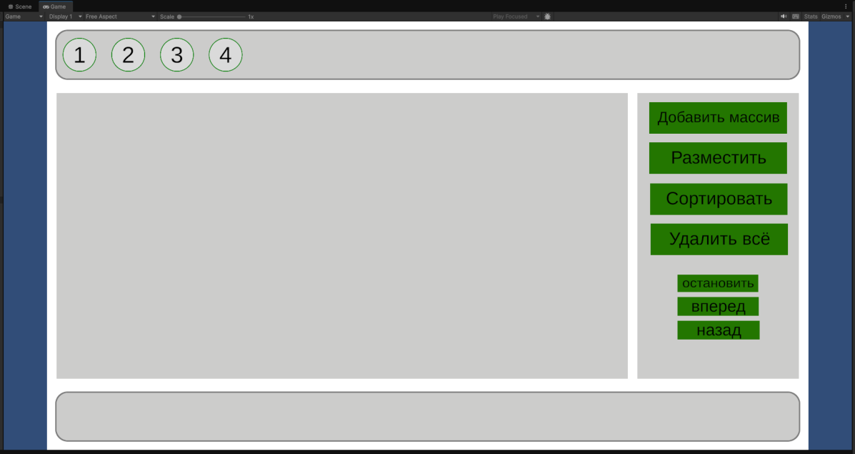
Рис. 4 элементы в header после ввода массива
Каждый созданный объект получает имя в формате elem_{индекс}_{значение}, что позволяет другим модулям однозначно идентифицировать элементы.
Введённый массив сохраняется в компоненте ArraySortData — централизованном хранилище данных, доступном другим скриптам — посредством вызова метода SetNumbers.
Основные функции и их назначение
OpenInputPanel() — публичный метод.
Показывает панель ввода (SetActive(true)), очищает текстовое поле и устанавливает на него фокус через корутину FocusNextFrame. Вызывается при нажатии кнопки «Добавить массив» через обработчик OnMouseDown.
ParseInput(string input) — приватный метод.
Разбивает входную строку по пробелам и символам табуляции. Каждый токен преобразуется в int с помощью int.TryParse; корректные значения добавляются в результирующий список, некорректные — пропускаются с предупреждением. Возвращает int[].
SpawnElems(int[] numbers) — приватный метод
Вычисляет границы header через GetWorldBounds, рассчитывает размер и шаг размещения, создаёт экземпляры префаба elem как дочерние объекты background. Вызывает SetElemValue для каждого элемента.
SetElemValue(GameObject elem, int value) — приватный метод
Находит дочерний объект с именем Znachnie внутри переданного elem и устанавливает текстовое значение через компонент TextMeshPro.
GetWorldBounds(GameObject go) — статический приватный метод
Собирает и объединяет Bounds всех дочерних Renderer-компонентов объекта. Используется для получения реальных мировых размеров header и elem без привязки к Transform.localScale.

2.3 Модуль построения дерева (TreeBuilder)
Назначение модуля
Скрипт TreeBuilder отвечает за второй этап работы программы: визуальное размещение элементов исходного массива в виде двоичного дерева в центральной зоне интерфейса (main). Скрипт активируется по нажатию кнопки «Разместить» через обработчик OnMouseDown().
Принцип построения дерева
Двоичное дерево строится на основе индексной схемы массива-кучи: элемент с индексом i имеет левого потомка с индексом 2i+1 и правого с индексом 2i+2, родитель узла i находится по индексу (i-1)/2. Корень соответствует индексу 0.
Перед началом анимации вычисляются мировые позиции всех узлов дерева внутри зоны main. Количество уровней дерева определяется как [log₂(n+1)], где n — количество элементов. Узлы каждого уровня равномерно распределяются по горизонтали, уровни равномерно — по вертикали сверху вниз (корень вверху, листья внизу). Отступы от краёв main задаются параметрами paddingX и paddingY в Inspector.
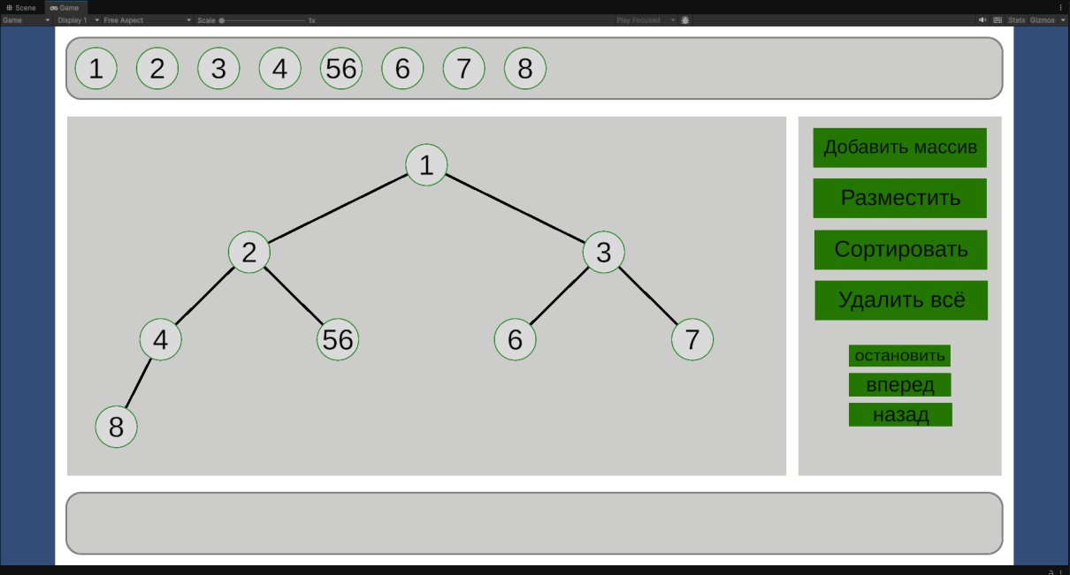
Рис. 5 элементы в header после ввода массива
Для каждого элемента исходного массива создаётся клон (дубликат) непосредственно на его текущей позиции в header. Оригинальный объект elem остаётся неподвижным на своём месте в header на протяжении всей работы программы. Клон получает имя в формате elem_in_tree_{индекс в дереве}_{значение} и перемещается с анимацией на соответствующую позицию в дереве. Всем Renderer-компонентам клона выставляется Order in Layer = 4, что обеспечивает их отображение поверх фона и рёбер.
Узлы запускаются по одному с интервалом delayBetweenNodes секунд в порядке от корня к листьям (индекс 0, затем 1, 2 и т.д.). После того как узел достигает своей позиции, немедленно прорисовывается ребро к его родительскому узлу.
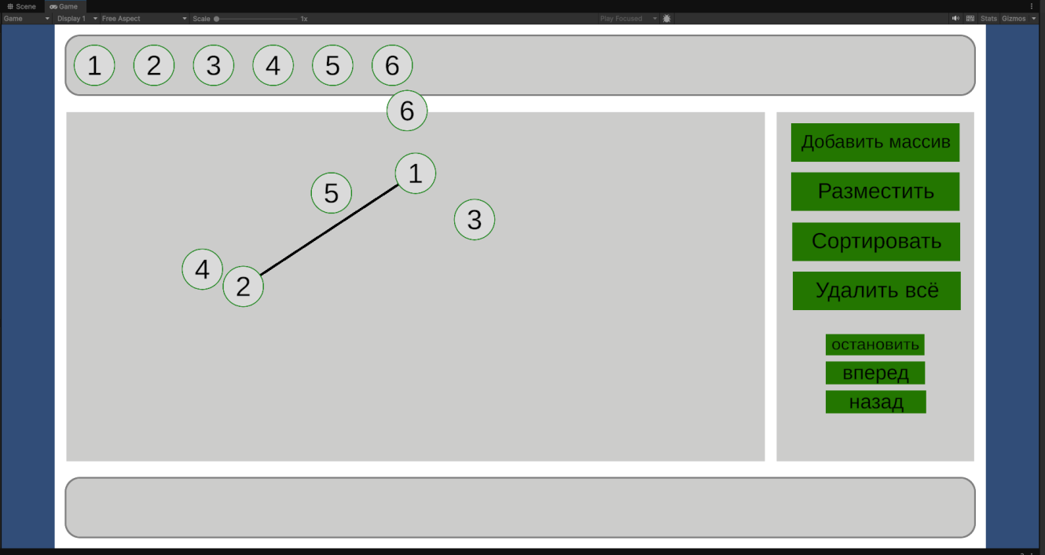
Рис. 6 анимация перемещения клонов из header в дерево
Рёбра дерева реализованы через компонент LineRenderer. Каждое ребро создаётся как дочерний объект background и именуется в формате edge_{индекс родителя}->{индекс потомка} (например, edge_0->1). Order in Layer рёбер равен 2 — ниже узлов, но выше фона и main.
Основные функции и их назначение
BuildTree() — публичный метод. Точка входа, вызывается кнопкой «Разместить». Собирает список элементов из background, очищает старые клоны и рёбра, вычисляет позиции дерева и запускает корутину AnimateTree.
CalcTreePositions(List<Transform> elems) — приватный метод. Вычисляет мировые позиции всех узлов дерева внутри main на основе Renderer.bounds объекта main и количества уровней дерева. Возвращает List<Vector3>.
AnimateTree(List<Transform> elems, List<Vector3> positions) — корутина. Последовательно запускает MoveElem для каждого узла с задержкой delayBetweenNodes между запусками. В колбэке по завершении каждого перемещения вызывает DrawEdge для прорисовки ребра к родителю.
MoveElem(Transform elem, Vector3 target, Action onArrived) — корутина. Плавно перемещает объект к целевой позиции через Vector3.MoveTowards со скоростью moveSpeed единиц/сек. По достижении цели вызывает колбэк onArrived.
DrawEdge(Vector3 from, Vector3 to, string edgeName) — приватный метод. Создаёт GameObject с компонентом LineRenderer, настраивает две точки линии, цвет, толщину и Sorting Order. Объект помещается в background.
ExtractValue(string name) — статический приватный метод. Извлекает подстроку после первого символа подчёркивания из имени объекта (например, из elem_2_7 возвращает 2_7), которая используется при формировании имени клона.
2.3. Модуль визуализации сортировки (HeapSortVisualizer)
Назначение модуля
Скрипт HeapSortVisualizer реализует третий и основной этап работы программы — анимированное выполнение алгоритма пирамидальной сортировки над массивом, уже представленным в виде двоичного дерева в зоне main. Скрипт управляет четырьмя кнопками: «Сортировать», «Остановить/Продолжить», «Вперёд» и «Назад».
Идея архитектуры: план, затем воспроизведение
Алгоритм разделяется на два независимых этапа. При нажатии кнопки «Сортировать», алгоритм heap sort полностью просчитывается на копии числовых значений без какой-либо визуализации, и каждая перестановка записывается в виде объекта SortStep в список steps. Только после этого шаги воспроизводятся по одному с анимацией.

Такой подход позволяет реализовать пошаговое управление: поскольку полный список шагов известен заранее, кнопки «Вперёд» и «Назад» могут переходить к любому конкретному шагу по индексу currentStepIndex, не требуя перезапуска или сохранения снимков состояния сцены.
Каждый шаг описывается структурой SortStep, содержащей три поля:
- type — тип шага: Swap (перестановка двух узлов) или ExtractRoot (извлечение максимума из вершины кучи и перемещение в footer);
- indexA, indexB — индексы узлов в массиве-куче, которые меняются местами (оба подсвечиваются синим);
- indexC — индекс узла, который после сравнения остаётся на месте (подсвечивается красным). Равен -1 если такого узла нет (при ExtractRoot);
- heapSizeAfter — размер кучи после выполнения данного шага, используется для перерисовки рёбер.
- phase (SortPhase) — этап алгоритма: Heapify (построение двоичной кучи), ExtractMax (извлечение максимума) или SiftDown (восстановление свойств двоичной кучи). Используется для вывода текстового описания;
Внутреннее состояние скрипта
Во время сортировки скрипт поддерживает состояние через несколько ключевых структур данных:
- heapNodes — список Transform-ссылок на узлы дерева, где индекс в списке соответствует позиции в куче. При каждом swap ссылки в этом списке переставляются, отражая текущее логическое состояние кучи. Физические объекты в сцене перемещаются анимацией независимо.
- nodePositions — список мировых позиций узлов дерева, кэшируемый один раз при старте. Геометрия дерева фиксирована на всё время сортировки: узлы летают между одними и теми же точками.
- steps — полный список шагов, рассчитанный методом PlanHeapSort до начала анимации.
- currentStepIndex — указатель на следующий невыполненный шаг (0 в начале, равен steps.Count по завершении).
- footerCount — счётчик элементов, уже помещённых в footer. Используется для расчёта позиции следующего слота.
- isSorting, isPaused, isAnimating — флаги состояния, предотвращающие конкурентные вызовы методов управления.

Нажатие кнопки «Сортировать»
При нажатии кнопки «Сортировать» вызывается публичный метод StartSort(), который инициирует следующую последовательность действий:
- Проверка предусловий: флаг isSorting (защита от повторного запуска) и наличие данных.
- Вызов CollectTreeNodes() — сбор всех объектов elem_in_tree_* из background в список heapNodes, упорядоченный по индексу дерева.
- Вызов ClearAllEdgesInBackground() — удаление всех объектов с именем edge_* из background (включая рёбра, оставшиеся от TreeBuilder).
- Для каждого узла из heapNodes сохраняется его текущая мировая позиция в nodePositions.
- Вызов RedrawEdges(heapNodes.Count) — первичная отрисовка рёбер дерева для исходной конфигурации. Внутри RedrawEdges вызывается ClearEdges (очистка списка edgeObjects), затем CalcTreePositions для получения позиций, и DrawEdge для каждого ребра.
- Вызов PlanHeapSort() — прогон алгоритма сортировки, заполнение списка steps (подробнее — ниже).
- Запуск корутины PlayFromCurrentStep() — основной цикл воспроизведения.
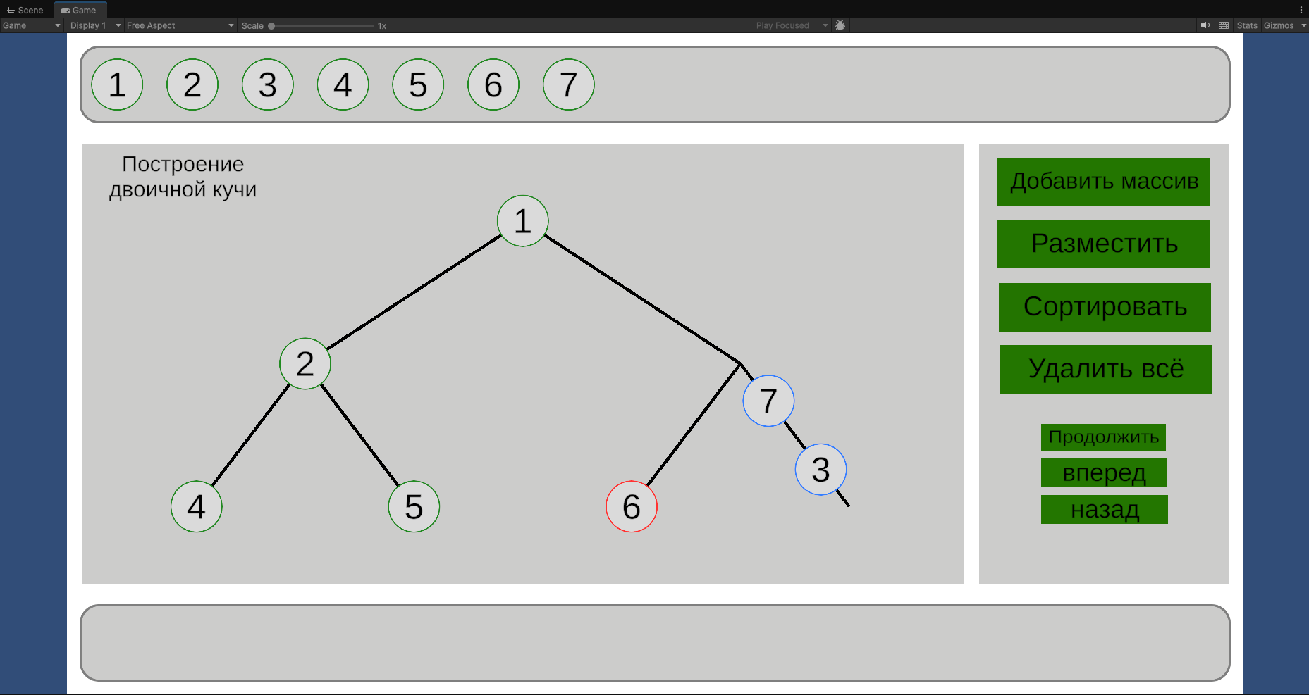
Рис. 7 начало анимации, этап построения двоичной кучи
Прогон алгоритма сортировки — PlanHeapSort и SiftDownPlan
Метод PlanHeapSort() работает с копией числовых значений (список values, заполненный через GetNodeValue для каждого узла). Он не изменяет сцену и не запускает анимацию — только накапливает шаги в список plannedSteps.
Построение max-heap (heapify): цикл от индекса [n/2]-1 до 0, для каждого i вызывается SiftDownPlan. Метод SiftDownPlan выполняет просеивание вниз: сравнивает узел i с его левым (2i+1) и правым (2i+2) потомками, находит наибольший, и если это не сам i — меняет значения местами в массиве values и добавляет шаг типа Swap в plannedSteps. Процесс повторяется пока узел не займёт правильное место.
Извлечение максимума: цикл пока heapSize > 1. Значения индексов 0 и heapSize-1 меняются местами в values, добавляется шаг ExtractRoot (с indexB = heapSize-1, heapSizeAfter = heapSize-1), heapSize уменьшается, затем вызывается SiftDownPlan для восстановления кучи.
После выхода из цикла, если остался один элемент (heapSize == 1), добавляется финальный шаг ExtractRoot с indexA == indexB == 0 для перемещения последнего элемента в footer.
Воспроизведение шагов — PlayFromCurrentStep
Корутина PlayFromCurrentStep() является основным циклом воспроизведения. На каждой итерации:
- Проверяется флаг isPaused. Если пауза — корутина завершается (yield break), ссылка playCoroutine обнуляется.
- Иначе вызывается ApplyStepForward(steps[currentStepIndex]) — выполнение текущего шага с анимацией.
- currentStepIndex увеличивается на 1.
- Выполняется пауза WaitForSeconds(stepDelay) перед следующим шагом.
По достижении конца списка steps флаг isSorting сбрасывается и в консоль выводится сообщение о завершении.

Применение шага вперёд — ApplyStepForward
Метод ApplyStepForward(SortStep step) определяет тип шага и делегирует анимацию соответствующему методу:
Если тип Swap — вызывается AnimateSwap(indexA, indexB). После завершения анимации вызывается sortData.AddSwap для записи в историю.
Если тип ExtractRoot — вызывается AnimateExtractRoot(indexA, indexB, forward: true). После завершения также записывается в историю.
В обоих случаях в конце вызывается RedrawEdges(step.heapSizeAfter) — перерисовка рёбер с учётом нового (уменьшенного) размера кучи.
Анимация обычной перестановки — AnimateSwap
Метод AnimateSwap(indexA, indexB) получает Transform-ссылки на два узла из heapNodes и их целевые позиции из nodePositions. Параллельно запускаются две корутины MoveNode — одна перемещает nodeA к позиции B, другая nodeB к позиции A. Главная корутина ожидает завершения обеих через флаги doneA и doneB. После завершения анимации ссылки в heapNodes[indexA] и heapNodes[indexB] переставляются местами, отражая новое логическое состояние кучи.
Анимация извлечения максимума — AnimateExtractRoot
Метод AnimateExtractRoot(rootIndex, lastIndex, forward) обрабатывает два случая в зависимости от параметра forward.
При forward = true (прямое действие): корневой узел (heapNodes[rootIndex]) параллельно с последним узлом кучи (heapNodes[lastIndex]) начинают движение — корень летит в footer через MoveToFooter, последний элемент летит на позицию корня через MoveNode. Ссылки в heapNodes немедленно переставляются до завершения анимации, чтобы состояние кучи было актуальным. Особый случай: если rootIndex == lastIndex (остался один элемент), он просто летит в footer без второго движения.
При forward = false (откат): выполняется обратная операция. Элемент, стоящий на позиции корня (бывший последний элемент), возвращается на позицию lastIndex. Элемент в footer (бывший корень) возвращается на позицию корня. Счётчик footerCount уменьшается, объекту возвращается оригинальное имя формата elem_in_tree_{index}_{value}, ссылки в heapNodes восстанавливаются.
Перемещение в footer осуществляется вспомогательной корутиной MoveToFooter, которая вызывает CalcFooterSlotPosition для определения целевой позиции и MoveNode для анимации. После прибытия объект переименовывается в формат elem_sorted_{slot}_{value}.
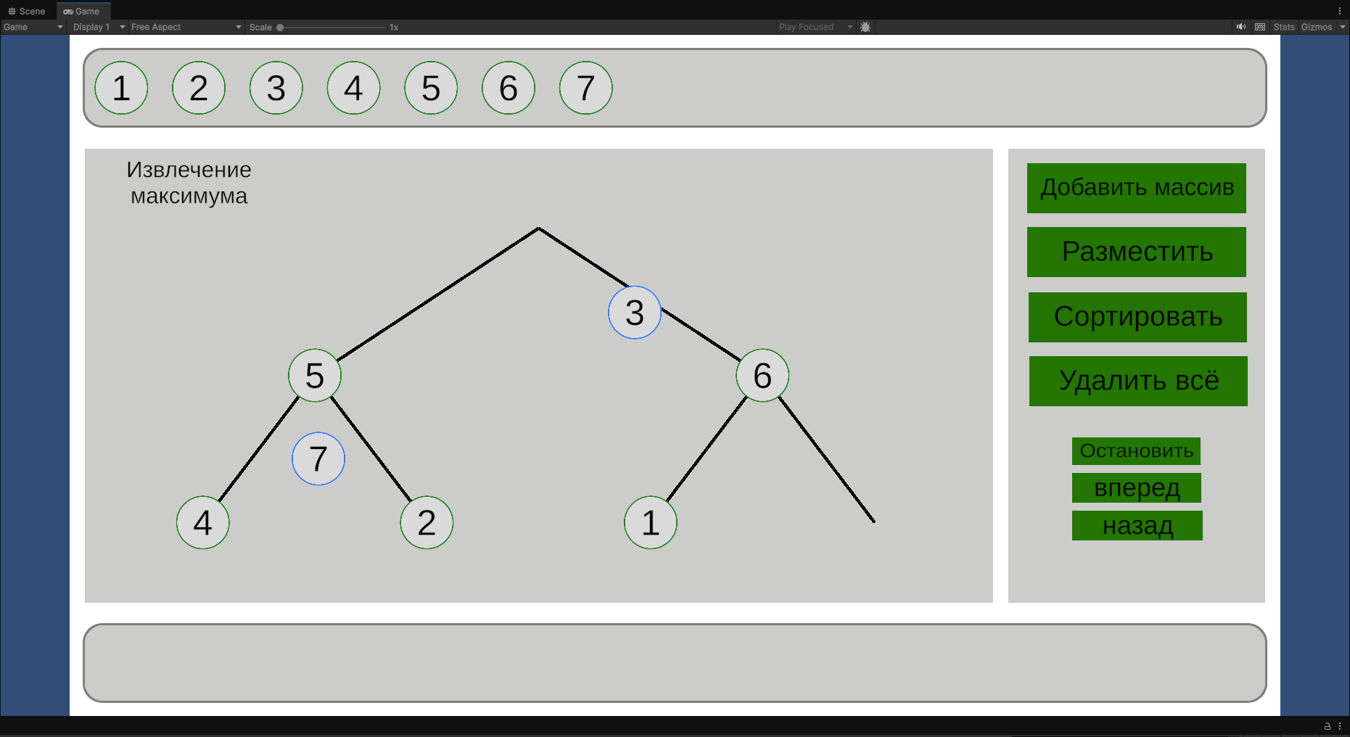
Рис. 8 корень летит в footer, последний элемент занимает его место

Нажатие кнопки «Остановить / Продолжить» — TogglePause
Метод TogglePause() переключает флаг isPaused. При переходе в паузу (isPaused = true) текст кнопки меняется на «Продолжить» через SetPauseButtonText. Корутина PlayFromCurrentStep в начале каждой итерации проверяет этот флаг и самостоятельно завершается — текущая анимация шага при этом доигрывается до конца, следующий шаг не начинается.
При снятии паузы (isPaused = false) текст меняется на «Остановить», и если playCoroutine равна null (корутина уже завершилась самостоятельно) — запускается новая корутина PlayFromCurrentStep с текущего значения currentStepIndex.

Нажатие кнопки «Вперёд» — StepForward
Метод StepForward() доступен только при isSorting = true, isPaused = true и isAnimating = false. При выполнении условий запускается корутина ExecuteSingleStepForward, которая:
- устанавливает isAnimating = true (блокировка от повторного нажатия в процессе);
- вызывает ApplyStepForward(steps[currentStepIndex]) — выполняет один шаг с полной анимацией;
- увеличивает currentStepIndex на 1;
- если currentStepIndex достиг конца списка — сбрасывает isSorting;
- сбрасывает isAnimating = false.
Нажатие кнопки «Назад» — StepBackward
Метод StepBackward() доступен при тех же условиях, что и StepForward, плюс currentStepIndex > 0. Запускается корутина ExecuteSingleStepBackward, которая:
- устанавливает isAnimating = true;
- уменьшает currentStepIndex на 1;
- вызывает ApplyStepBackward(steps[currentStepIndex]) — выполняет обратный шаг с анимацией;
- сбрасывает isAnimating = false.

Метод ApplyStepBackward определяет тип откатываемого шага. Для Swap вызывается тот же AnimateSwap с теми же индексами — перестановка симметрична, повторный swap возвращает элементы на исходные места. Для ExtractRoot вызывается AnimateExtractRoot с параметром forward = false. В конце из sortData.swapHistory удаляется последняя запись и вызывается RedrawEdges с размером кучи до данного шага.

Вспомогательные функции
MoveNode(Transform node, Vector3 target, Action onArrived)
Корутина плавного перемещения одного объекта к целевой позиции через Vector3.MoveTowards. При достижении цели (расстояние < 0.5 единицы) вызывает колбэк onArrived.
MoveToFooter(Transform node)
Вычисляет целевую позицию через CalcFooterSlotPosition(footerCount), увеличивает footerCount, вызывает MoveNode. После прибытия переименовывает объект в формат elem_sorted_{slot}_{value}.
CalcFooterSlotPosition(int slotIndex)
Вычисляет мировые границы footer через GetWorldBounds. Рассчитывает зазор между элементами: берёт значение, равномерно распределяющее элементы по ширине footer, но ограничивает его значением (1.5 × размер элемента). Позиционирует элементы от левого края.
GetElemWorldSize()
Перебирает heapNodes, для первого ненулевого узла возвращает ширину его Bounds по оси X как мировой размер элемента.
RedrawEdges(int heapSize)
Вызывает ClearEdges для удаления текущих рёбер, затем CalcTreePositions для получения фиксированных позиций дерева, затем DrawEdge для каждого ребра от индекса 1 до heapSize-1 (ребро от узла i к его родителю (i-1)/2).
CalcTreePositions(int count)
Идентична одноимённому методу в TreeBuilder. Вычисляет мировые позиции всех узлов дерева по тем же формулам, используя Renderer.bounds объекта main и значения mainPaddingX/Y. Это гарантирует, что рёбра всегда совпадают с реальными позициями узлов.
DrawEdge(Vector3 from, Vector3 to, string edgeName)
Создаёт GameObject с LineRenderer, настраивает точки, цвет, толщину, шейдер и Sorting Order = 2. Объект добавляется в background и регистрируется в edgeObjects.

3. ТЕСТИРОВАНИЕ
Обоснование набора тестов
Поскольку программа представляет собой интерактивное приложение с визуальным интерфейсом, а не библиотеку с изолированными вычислительными функциями, основной критерий проверки — корректность визуального отображения каждого этапа работы алгоритма и соответствие итогового порядка элементов в footer ожидаемому результату сортировки по убыванию.
В качестве примера выбран массив из 7 чисел: 5 2 9 1 7 3 6. Такой размер достаточен для построения дерева из трёх уровней (один корень, два узла на втором уровне, четыре листа на третьем), что позволяет наглядно продемонстрировать все ключевые операции алгоритма: построение кучи (heapify), извлечение максимума и восстановление свойства кучи (sift-down).
Ниже описана последовательность шагов выполнения теста и ожидаемый результат на каждом этапе.

- Запуск сцены. Ожидаемый результат: на экране отображаются пустые зоны header, main, footer и панель кнопок управления. Кнопки «Разместить», «Сортировать», «Остановить», «Вперёд», «Назад» неактивны до создания элементов.
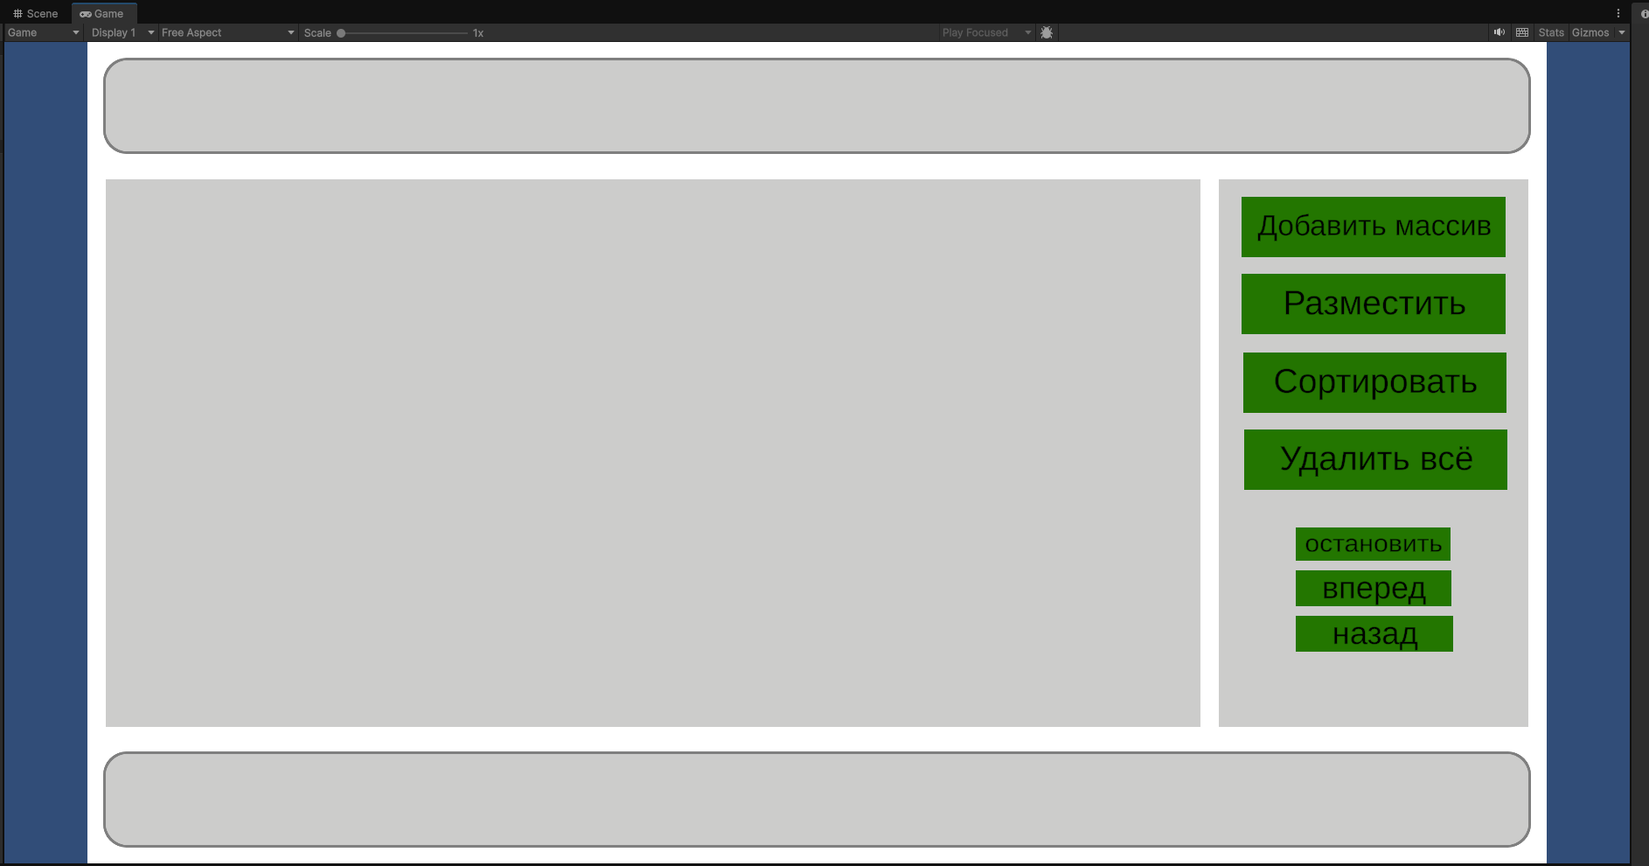
Рис. 9 начальное состояние сцены
- Нажатие кнопки «Добавить массив». Ожидаемый результат: появляется модальная панель ввода поверх сцены с текстовым полем .
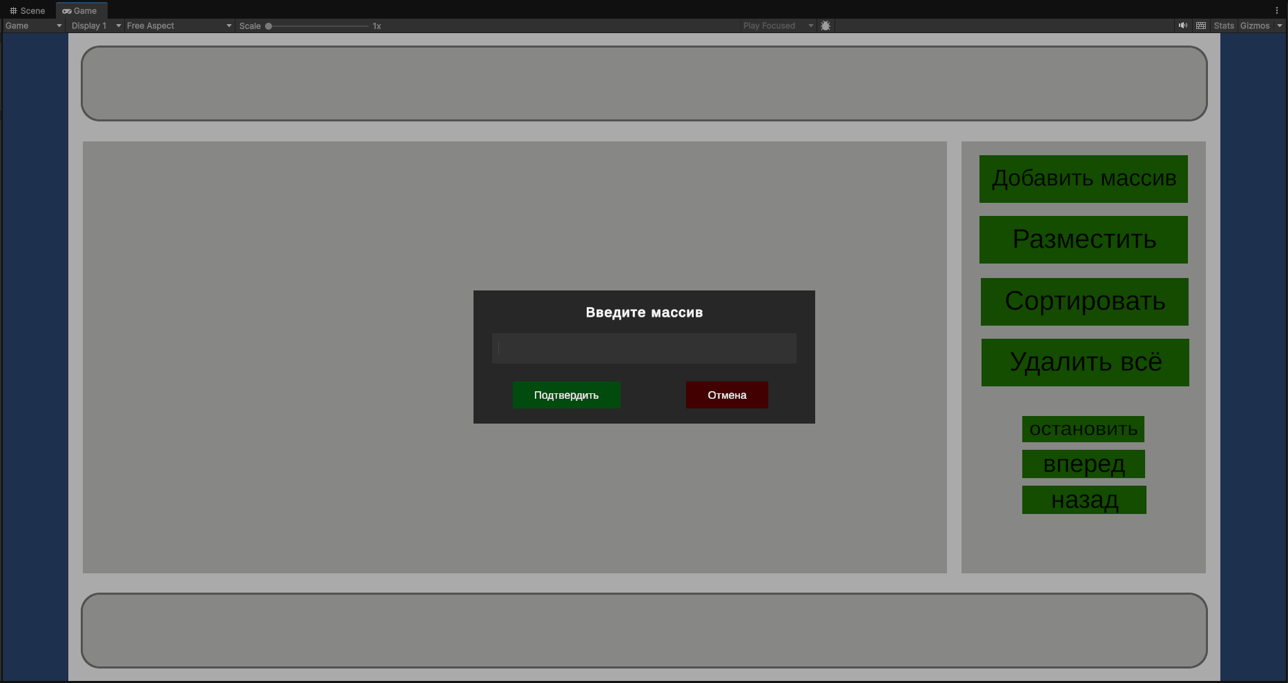
Рис. 10 открытая панель ввода массива

- Ввод строки «5 2 9 1 7 3 6» и нажатие «Подтвердить». Ожидаемый результат: панель закрывается, в header появляются 7 круглых элементов слева направо в порядке ввода со значениями 5, 2, 9, 1, 7, 3, 6.
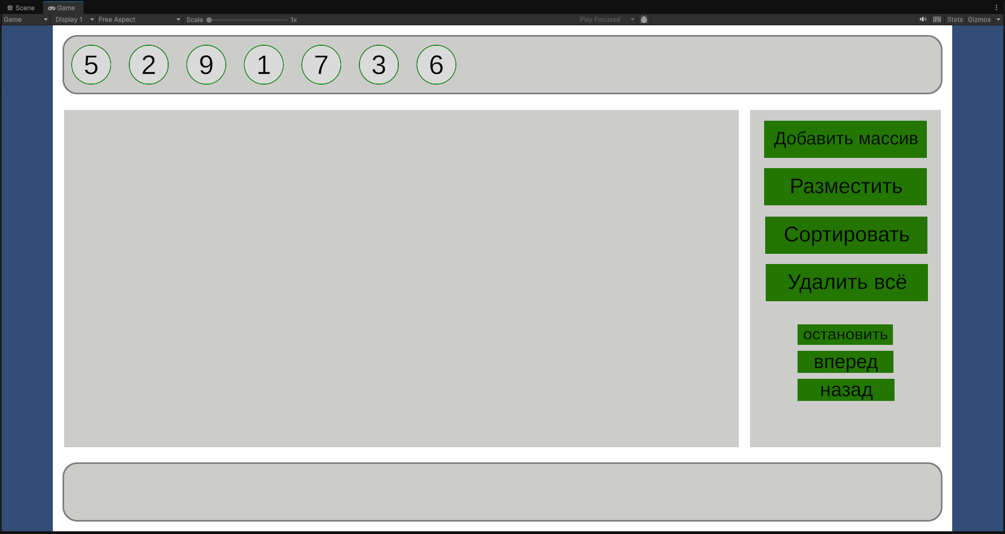
Рис. 11 элементы массива в header после ввода
- Нажатие кнопки «Разместить». Ожидаемый результат: для каждого элемента header создаётся клон, который поочерёдно (сверху вниз, с задержкой между узлами) перемещается на соответствующую позицию двоичного дерева в зоне main. По мере прибытия каждого узла прорисовывается ребро к его родителю. Оригинальные элементы в header остаются на месте.
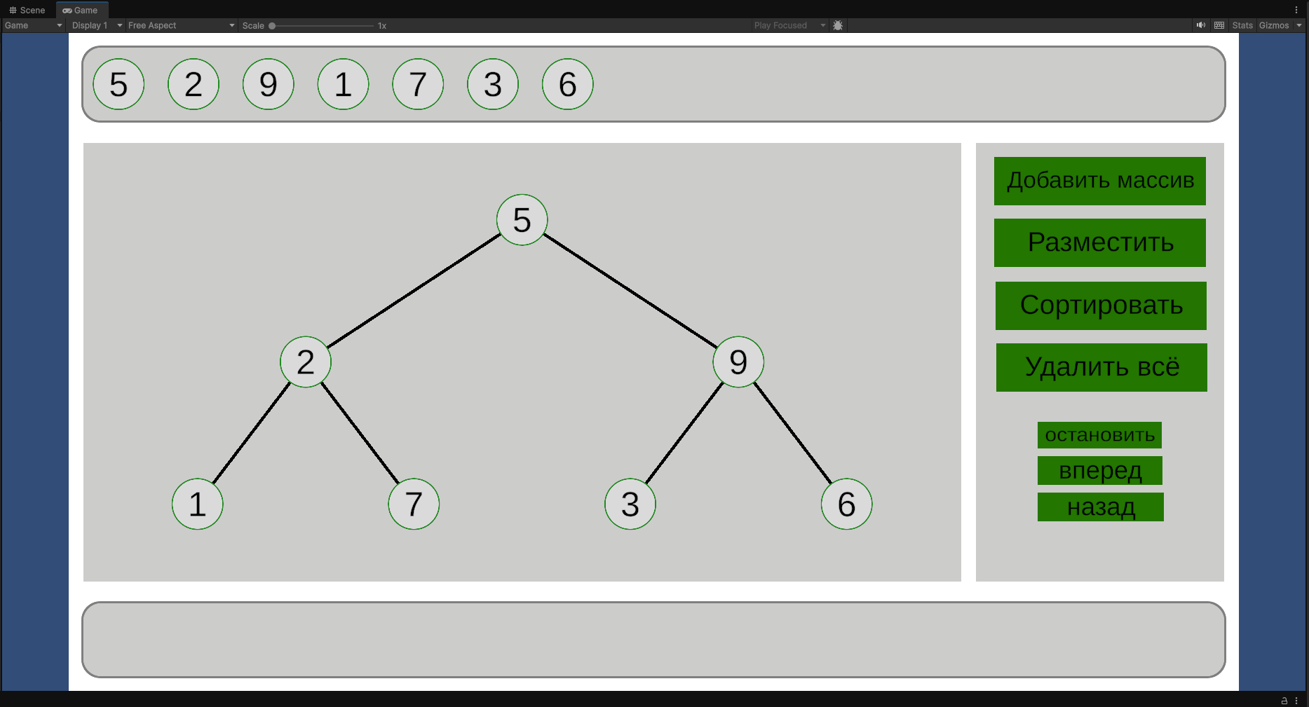
Рис. 12 построенное дерево с 7 узлами и рёбрами в зоне main
- Нажатие кнопки «Сортировать». Ожидаемый результат: запускается анимация пирамидальной сортировки. На первом этапе выполняется построение max-кучи — соседние узлы несколько раз меняются местами, обновляя структуру дерева, пока в вершине не окажется наибольшее значение (9).
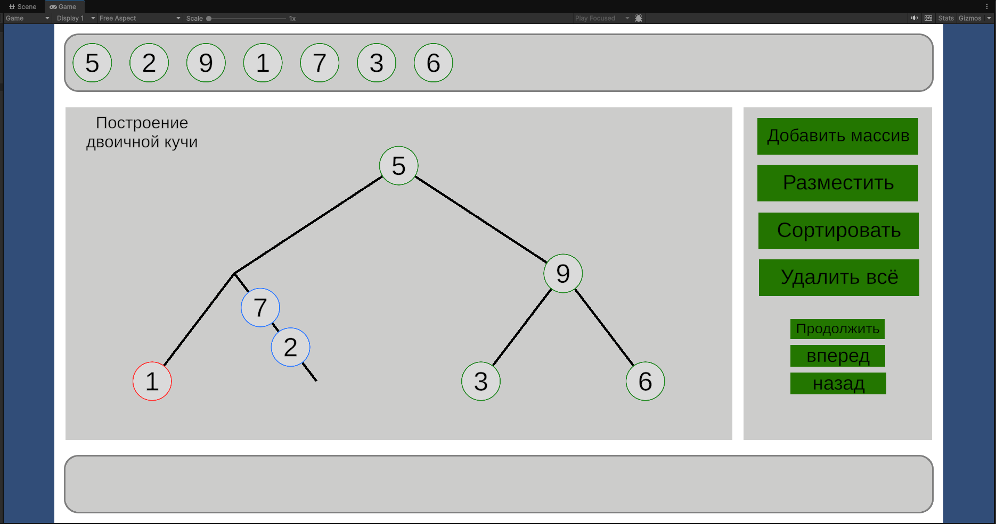
Рис. 13 два элемента меняются местами в процессе построения двоичной кучи
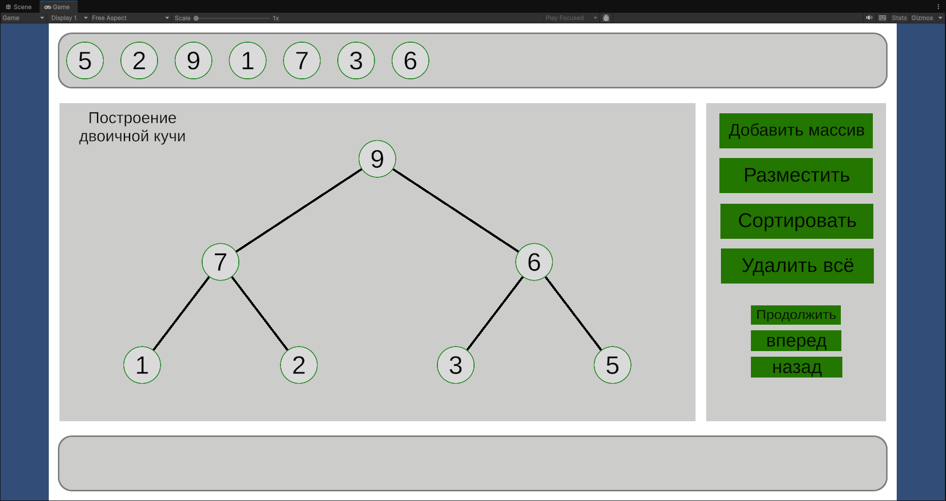
Рис. 14 построение двоичной кучи завершено
- Продолжение анимации: на каждой итерации извлечения максимума корневой элемент (текущий наибольший в куче) перелетает в footer, последний элемент кучи занимает место корня, дерево уменьшается на один узел, рёбра перестраиваются, выполняется восстановление свойства кучи. Процесс повторяется до полного исчерпания дерева.
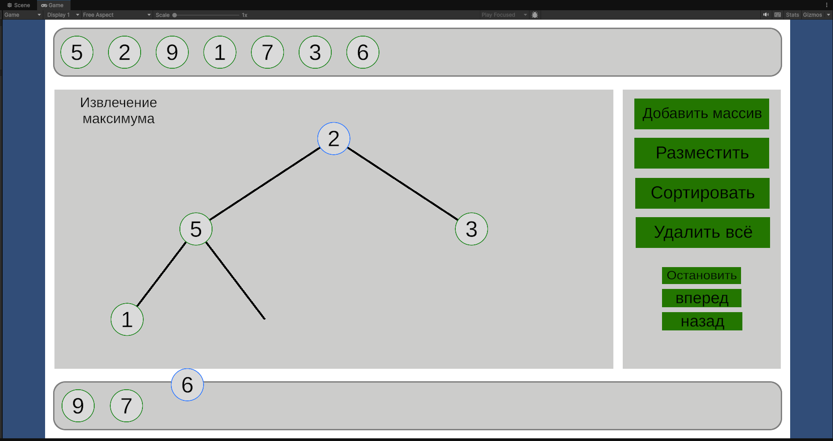
Рис. 14 промежуточное состояние сортировки
- Завершение сортировки. Ожидаемый результат: дерево в main полностью опустело, в footer слева направо расположены все 7 элементов в порядке убывания: 9 7 6 5 3 2 1. Выводится сообщение «Сортировка завершена».
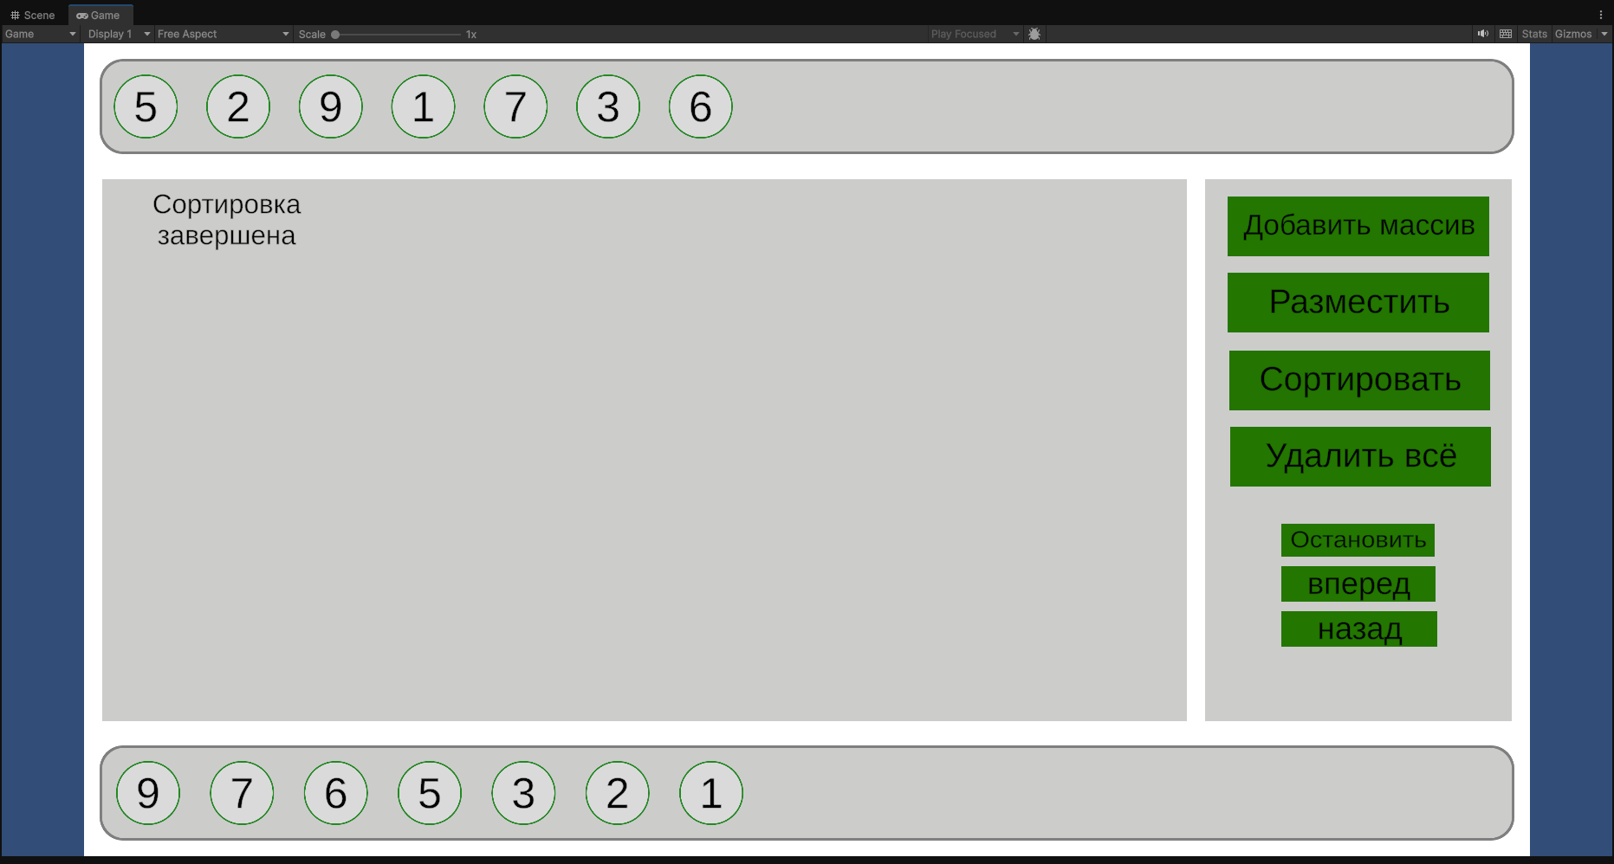
Рис. 15 итоговый отсортированный массив

ЗАКЛЮЧЕНИЕ
В ходе выполнения курсовой работы была разработана программа, предназначенная для визуализации алгоритма пирамидальной сортировки (Heap Sort). Основной целью проекта являлось создание наглядного графического интерфейса, позволяющего демонстрировать все этапы работы алгоритма — от построения двоичного дерева до получения отсортированного массива. Поставленная цель была достигнута.
В процессе работы были изучены принципы функционирования двоичной кучи и алгоритма пирамидальной сортировки, спроектирована структура программного продукта. Реализация выполнена на игровом движке Unity с использованием языка программирования C#, что позволило создать удобный пользовательский интерфейс и обеспечить плавную анимацию всех выполняемых операций.
Разработанная программа обладает следующими основными возможностями:
- ввод и отображение исходного массива чисел;
- автоматическое построение полного двоичного дерева на основе введённых данных;
- визуализация процесса формирования максимальной двоичной кучи;
- анимированное перемещение узлов при перестановках;
- пошаговое выполнение алгоритма с возможностью перехода вперёд и назад по этапам;
- формирование и отображение отсортированного массива в отдельной области интерфейса;
- очистка рабочей области и запуск нового процесса сортировки.
Таким образом, в результате выполнения курсовой работы была создана программа, удовлетворяющая требованиям технического задания и позмоляющая наглядно визуализировать процесс пирамидальной сортировки, что способствует более глубокому пониманию принципов работы данного алгоритма.

